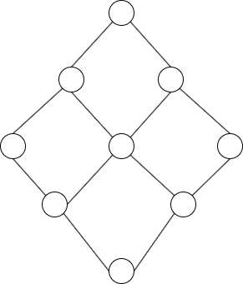

**B**

**A**

s11

s10

s4

s9

s8

s7

s6

s5

s3

s2

s1

s0